NIPT检测时点与BMI分组优化
——C题问题1—3精简统合报告
建模草稿 / 内部验证版本 v1（不替代临床诊断）

表1 问题1—3最终回答与证据边界
问题 | 最终回答 | 证据边界
问题1 | 孕周与Y浓度正相关，BMI与其负相关；交互不显著 | 纵向关联，不作因果解释
问题2 | BMI<34.357：18周；BMI≥34.357：22周 | 题面三级风险下的内部主推荐
问题3 | 简化为BMI<35：18周；BMI≥35：22周 | 开发后固定政策的内部稳定性建议

由表1先给出三问的最终回答；后文分别给出模型、验证与限制。
说明：本文件统合问题1—3的最终可用证据，旧搜索树、局部贪心和多组探索仅在方法演进中简述。所有达标概率均指Y染色体浓度达到题面4%阈值的概率，不是胎儿染色体异常诊断准确率。

摘 要
针对267名男胎孕妇的1082条重复检测记录，本文先以随机截距线性混合模型分析Y染色体浓度与检测孕周、BMI的条件关联，再把首次达到4%的孕周构造成患者级删失结局，采用区间删失XGBoost-AFT生成孕周达标概率，并在连续BMI候选空间内优化分组和推荐时点。问题1显示孕周线性项和二次项为正、BMI项为负，孕周×BMI交互不显著。问题2在题面三级风险口径下推荐以BMI 34.357分组并分别于18周、22周检测；16/18仅作为中期内部等待损失连续增加时的敏感性方案。问题3显示多因素相对仅BMI模型的增量很小；无外层选参的嵌套审计为均值安全4/4折、四分位审计层LCB安全3/4折。综合可解释性后给出整数切点35与18/22周的开发后固定政策，其稳定性证据来自内部回放和Bootstrap，并非完全独立的无偏测试。
关键词：NIPT；胎儿浓度；线性混合模型；区间删失；AFT；Optimal Binning；嵌套交叉验证

1 问题重述与数据层级
题目要求依次回答Y浓度与孕周、BMI等因素的关系，按BMI分组给出最佳NIPT时点，并在综合多因素和检测误差后修订分组。已有研究指出胎儿游离DNA浓度与孕周、母体体重等因素相关[1,2]。附件包含男胎1082条记录、267名孕妇；同一孕妇可能重复检测。因此问题1保留记录级纵向结构，问题2、3以孕妇为单位构造达标时间和验证折。
表2 三个子问题的数据层级
层级 | 样本单位 | 用途 | 防泄漏规则
问题1 | 1082条记录/267人 | Y浓度关联模型 | 孕妇随机截距
问题2、3 | 267名孕妇 | 达标时间和时点决策 | 同一孕妇不跨折；患者级Bootstrap

由表2可见三问共享原始附件，但分析单位和防泄漏措施不同；原始记录结构见图1。
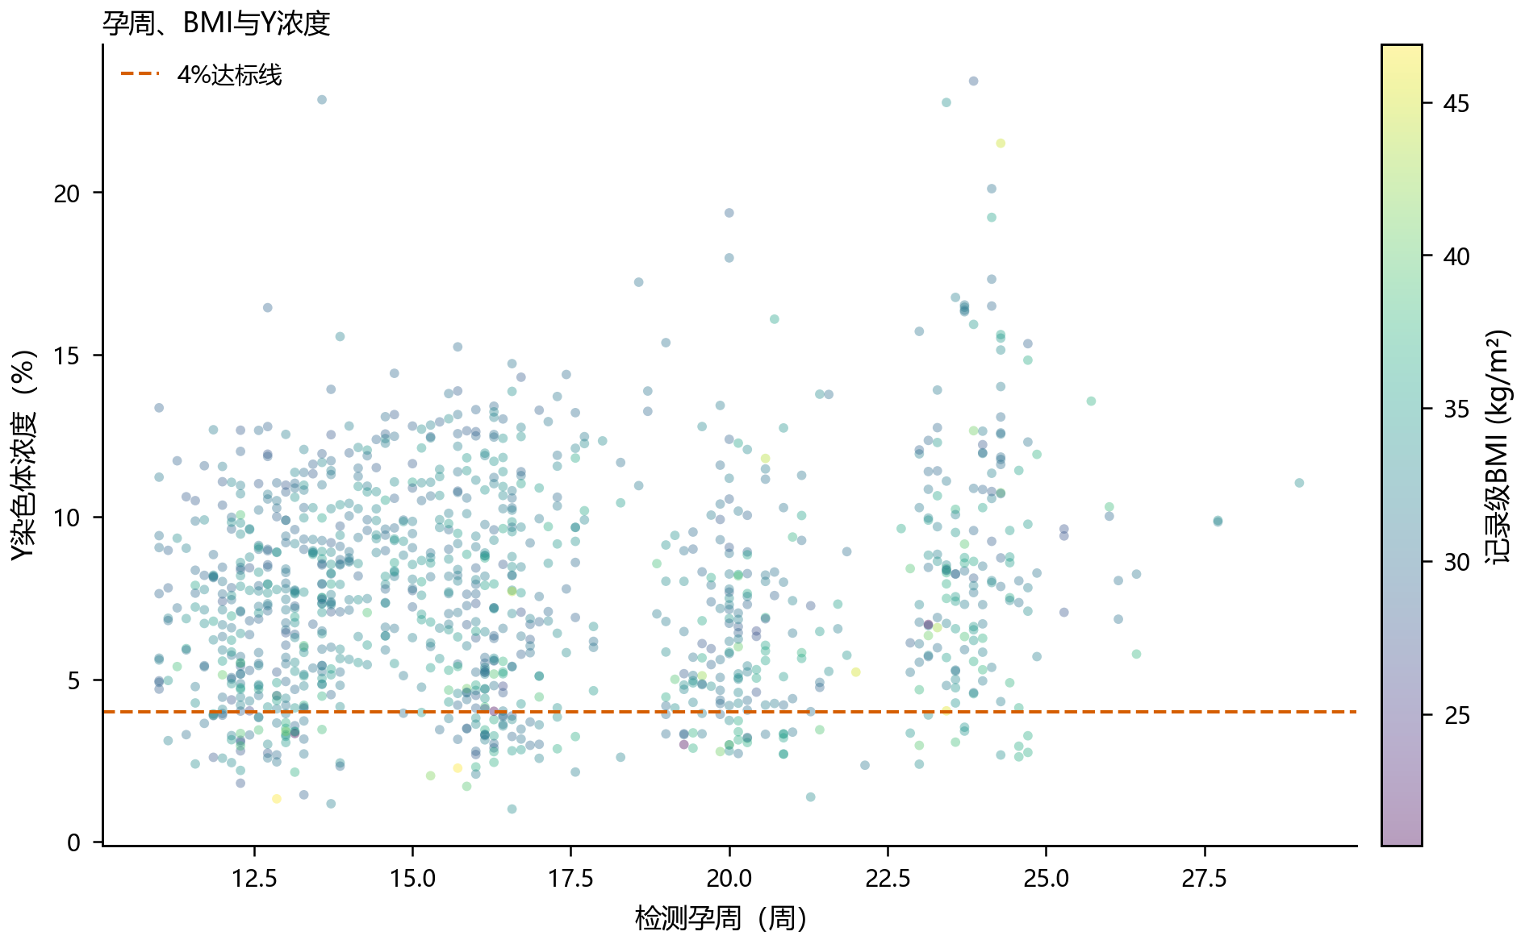
图1 记录级孕周、BMI与Y染色体浓度

2 数据预处理与统一假设
孕周w+d统一换算为w+d/7周，Y浓度按比例计算，题面4%写为0.04。问题2、3的BMI、年龄、身高、体重、IVF、孕次和产次均取同一孕妇记录中位数；缺失则终止，不做隐式填补。首次观测即达标记为左删失，前次未达标而后次达标记为区间删失，最后一次仍未达标记为右删失。
核心假设包括：附件记录可代表本样本内的浓度变化；在10—25周候选窗内，AFT条件分布可用于比较政策；患者级重采样足以描述内部抽样波动。题面把≤12周、13—27周和≥28周分为三级风险，因此18周和22周在题面上同属中期。

3 问题1：纵向关联模型

3.1 模型与检验
令Yij为孕妇i第j次检测的Y浓度，Wij、Bij为该记录标准化孕周和BMI，ui为孕妇随机截距。随机效应模型适合处理纵向重复观测相关性[5]。主模型为：
$$logit{(Y}_{ij})=β_{0}+β_{1}W_{ij}+β_{2}W_{ij}^{2}+β_{3}B_{ij}+β_{4}W_{ij}B_{ij}{+u}_{i}+ε_{ij}$$
二次项刻画孕周曲率，交互项检验BMI是否改变孕周斜率。扩展模型增加年龄、身高、IVF、唯一比对读段数、比对比例和GC含量；基础与扩展模型用最大似然拟合，单项采用Wald检验，整体增量采用似然比检验。图2给出残差与正态性诊断。
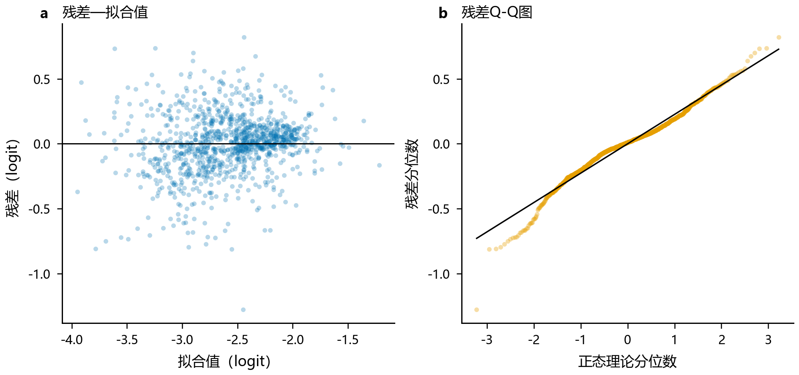
图2 问题1基础模型残差诊断

3.2 结果
表3 问题1基础混合模型固定效应
中心化条件效应 | 系数 | 标准误 | p值 | 95%CI
孕周 | 0.1668 | 0.0114 | 3.32e-48 | [0.1444,0.1892]
孕周² | 0.0428 | 0.0094 | 5.8e-06 | [0.0243,0.0612]
BMI | -0.0719 | 0.0238 | 0.0025 | [-0.1185,-0.0253]
孕周×BMI | 0.0084 | 0.0088 | 0.336 | [-0.0088,0.0256]

由表3可见：孕周线性项0.1668（p<10⁻⁴⁷）、二次项0.0428（p=5.80×10⁻⁶）均为正；BMI项−0.0719（p=0.00250）为负；交互项p=0.336，不支持不同BMI具有显著不同的孕周增长斜率。扩展模型AIC由836.330降至817.693，LRT=30.637、df=6、p=2.97×10⁻⁵，说明辅助变量整体增加统计解释量，但不等于因果机制；图3显示主要效应区间。
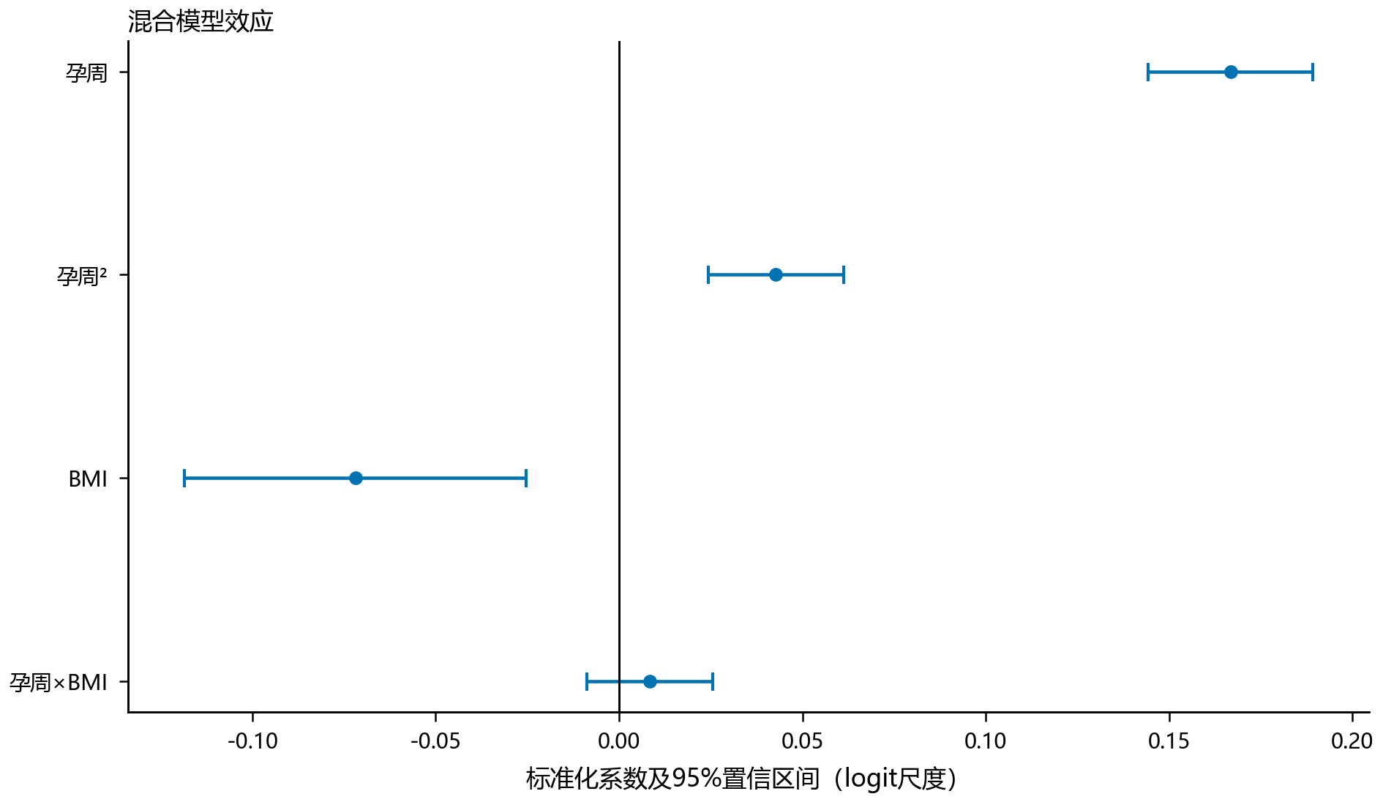
图3 问题1基础混合模型效应及95%置信区间

4 问题2：BMI分组与最佳时点

4.1 区间删失AFT与全局分箱
设Ti为首次达到4%的孕周，Fi(t)=P(Ti≤t|xi)。左删失、区间删失和右删失的似然贡献分别如下，训练最小化负对数似然。XGBoost-AFT可直接接收下、上界，并在外4折、内3折患者级验证中完成早停与概率预测[3,7]。嵌套验证用于降低调参与误差估计复用造成的偏差[4]。
$$L_{i}=\left\{\begin{matrix}{F(U}_{i}{|x}_{i}), & L_{i}=0 \\ {F(U}_{i}{|x}_{i}{)-F(L}_{i}{|x}_{i}), & {0<L}_{i}{<U}_{i}<∞ \\ {1-F(L}_{i}{|x}_{i}), & U_{i}=∞\end{matrix}\right.$$
在冻结的训练OOF概率上，按BMI排序并在相邻不同BMI值之间进行全局Optimal Binning搜索；候选区间连续，每组至少30人。该方法在给定候选空间内全局比较分段，不等同于局部贪心决策树；图4显示切点位于样本分布的高BMI尾部。
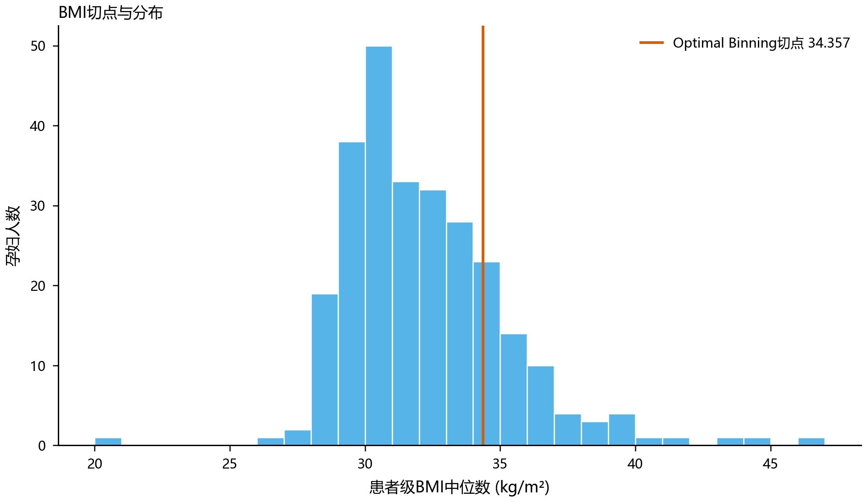
图4 问题2BMI分布与Optimal Binning切点

4.2 三方案判优与主推荐
表4 问题2三套固定时点方案比较
方案 | 平均周 | 总体达标概率 | Bootstrap安全率 | 重复折安全率 | 状态改变率
15/18 | 15.584 | 0.9102 | 0.9812 | 0.83 | 0.0435
16/18 | 16.390 | 0.9244 | 0.9976 | 0.94 | 0.0393
18/22 | 18.779 | 0.9555 | 1.0000 | 1.00 | 0.0272

由表4给出三套离散方案。问题2固定政策的部署安全线为组内最低概率0.89；稳定门槛为Bootstrap安全率≥0.95、重复折安全率≥0.90、100次重复四折中4/4折全部安全的比例≥0.70。18/22三项稳定性均为1.0，故在题面三级风险下作为主推荐：BMI<34.357的215人建议18周，BMI≥34.357的52人建议22周。图5展示三类稳定性指标，图6展示总体达标概率与平均推荐周的权衡。
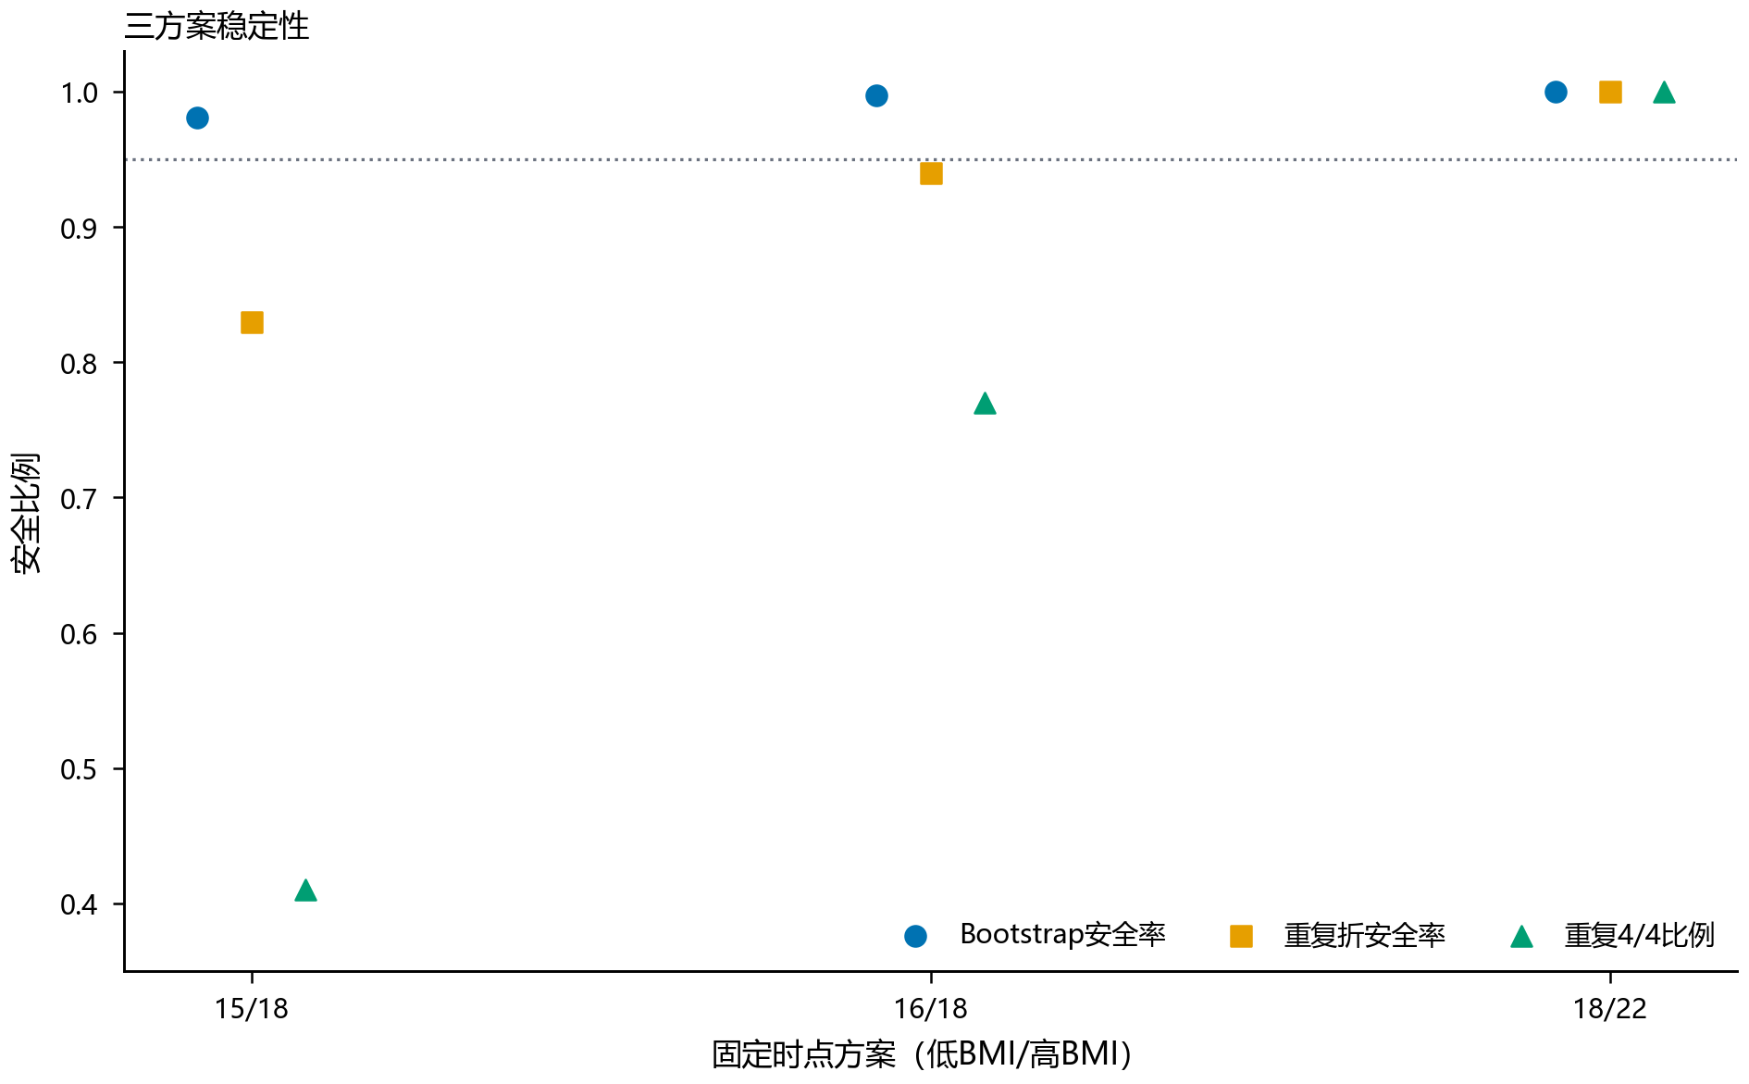
图5 问题2三套离散政策的稳定性点图
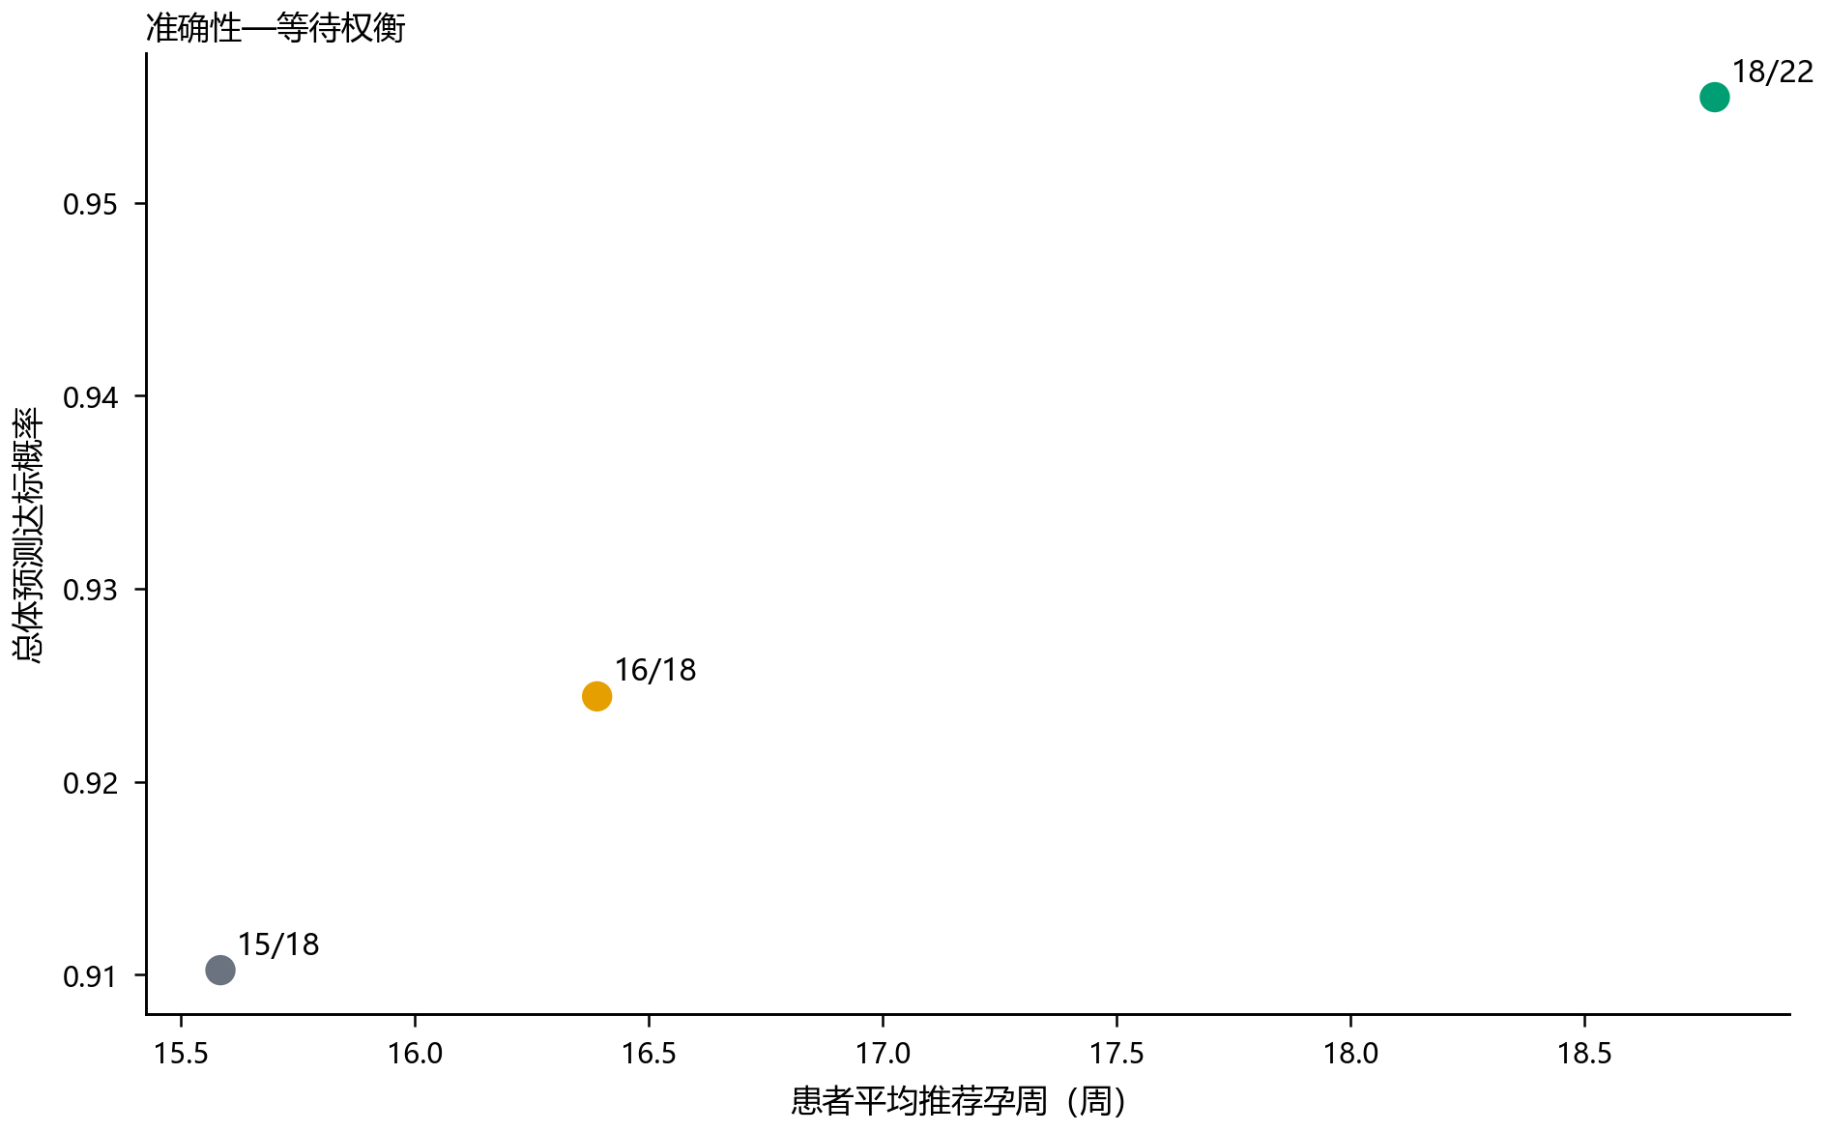
图6 问题2总体达标概率与平均推荐孕周权衡

4.3 连续等待风险敏感性
为回答“是否越早越好”，扩展分析定义准确性损失Ra、连续等待损失Rt和不稳定损失Rs：
$$R_{a}=1-mean{[F}_{i}{(t}_{i})], { R}_{t}=mean[clip{((t}_{i}-13)/14,0,1)], { R}_{s}{=1-r}_{safe}$$
三类损失组成加权风险：
$${R=w}_{a}R_{a}{+w}_{t}R_{t}{+w}_{s}R_{s}, { w}_{a}{+w}_{t}{+w}_{s}=1$$
当ws=0时，16/18仅在0.8022≤wa≤0.8461（0.1539≤wt≤0.1978）范围内最优。因此16/18是中期内部等待损失连续增加假设下的折中方案，不与题面18/22主答案并列。

5 问题3：多因素约束下的稳健分组

5.1 多因素是否值得增加复杂度
多因素AFT和仅BMI AFT的外层负对数似然均值分别为0.710316和0.711323，差异约−0.00101；配对区间评分差的Bootstrap区间跨0（−0.01880至0.02885）。因此辅助变量可用于风险校准，但不足以支持大量分组或逐人政策。患者级原始变量中身高、体重和BMI存在相关结构，置换重要性只作预测证据，不作因果解释；图7给出原始协变量相关矩阵。
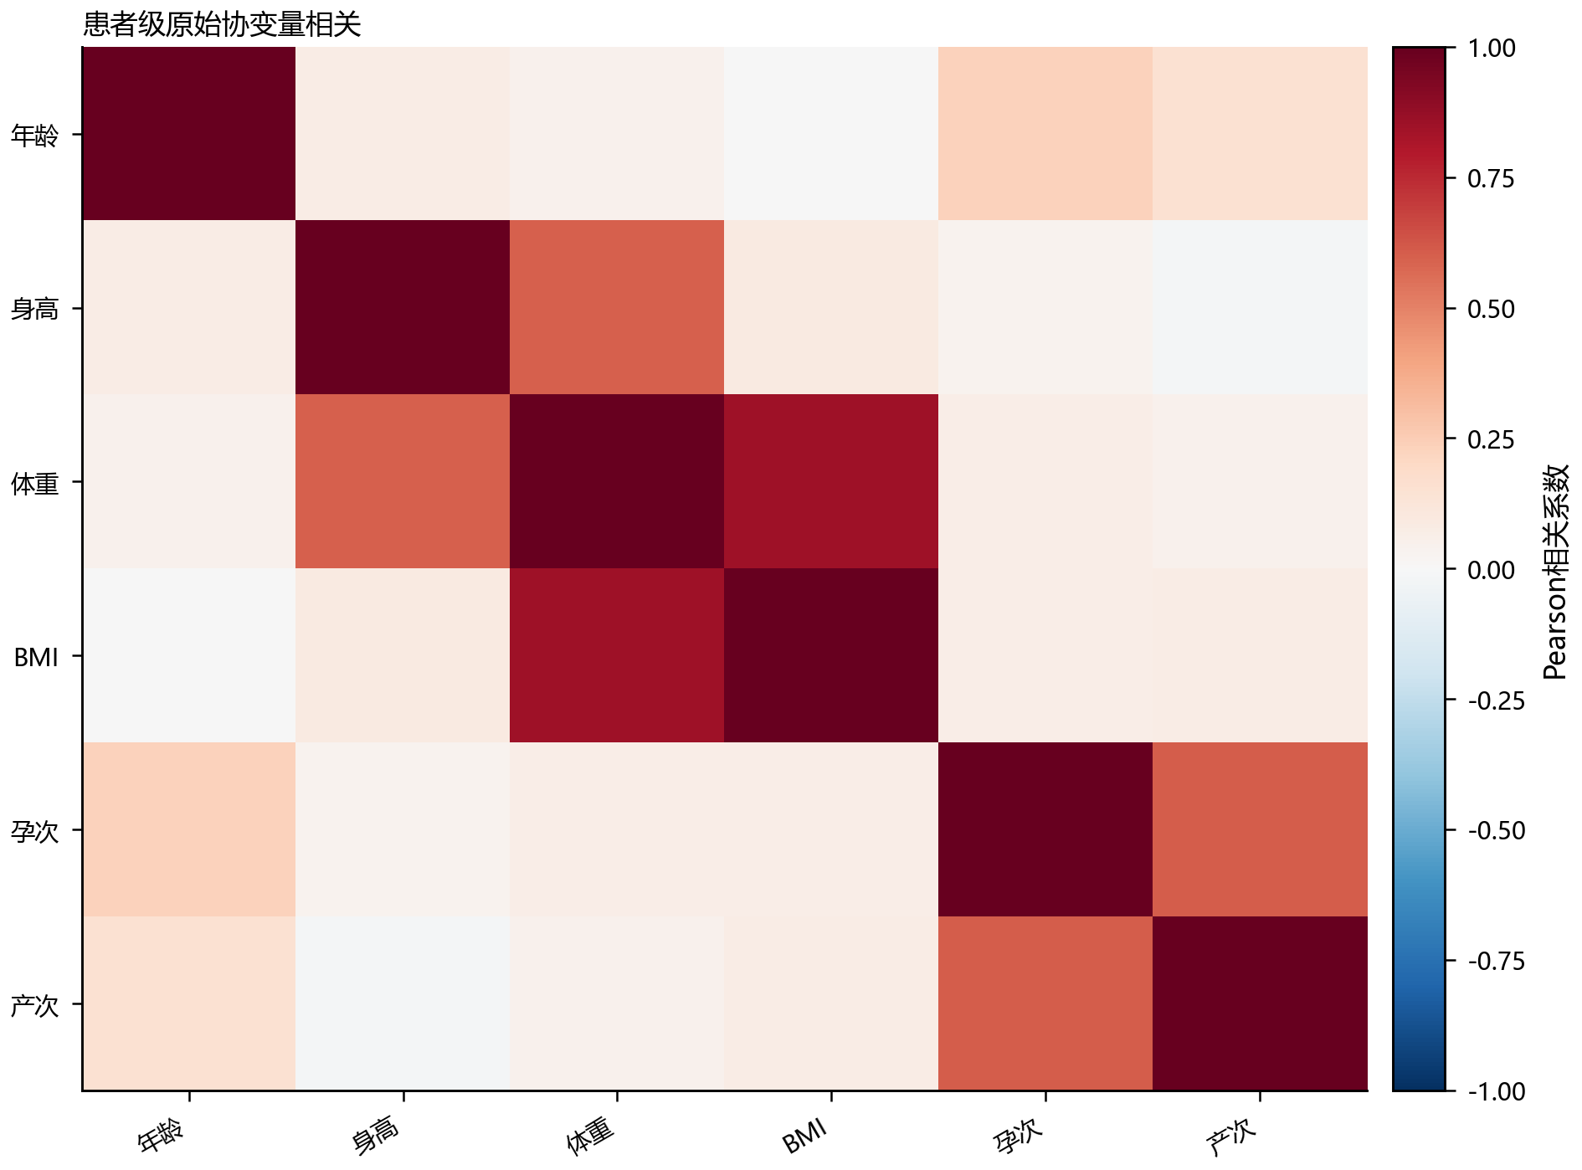
图7 问题3患者级原始协变量相关矩阵

5.2 无外层选参的嵌套选组审计
开发可靠性q=0.95预先固定。BMI稳定排序后仅在不同值之间切分，每组至少30人；区间g在周t的保守下限及动态规划目标为：
$${LCB}_{g}(t)={\overline{F}}_{g}(t)-1.645\frac{s_{g}(t)}{\sqrt{n_{g}}}, min∑_{g}{ n}_{g}t_{g}$$
每个外层折内只依据开发平均孕周判优，并在0.25周近优范围内选最少组；外层指标不参与选择。图8所示结果为审计层均值安全4/4折、LCB安全3/4折，平均测试孕周18.949，平均测试达标概率0.9556；四折分别选1组两次、2组两次。这一结果验证的是选组流程，不是最终切点35政策的无偏测试。
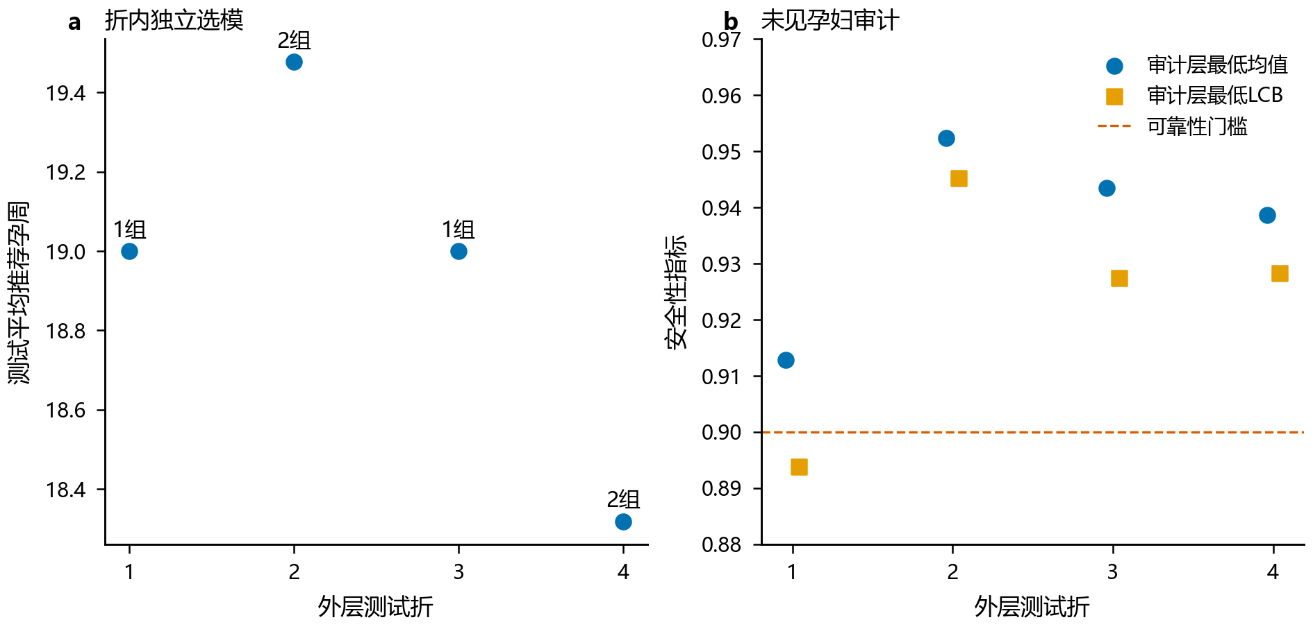
图8 问题3无外层选参的逐折审计

5.3 开发后固定政策与建议表
表5 问题3开发后固定政策建议
BMI分组 | 人数 | 推荐时点 | 性质
BMI < 35 | 227 | 第18周 | 问题3主推荐
BMI ≥ 35 | 40 | 第22周 | 问题3主推荐

由表5给出最终简化建议：BMI<35的227人建议18周，BMI≥35的40人建议22周。固定政策内部回放的四个外层折中，政策组均值和LCB均4/4通过，5000次患者Bootstrap安全率为1.0；总体达标概率约0.9533。切点Bootstrap 95%分位区间为[30.494,36.158]，两组重复中18/23出现449次而18/22仅80次，故35与18/22应表述为开发完成后的简化部署政策，而非Bootstrap众数或独立无偏泛化结果；图9只表示固定政策内部回放。
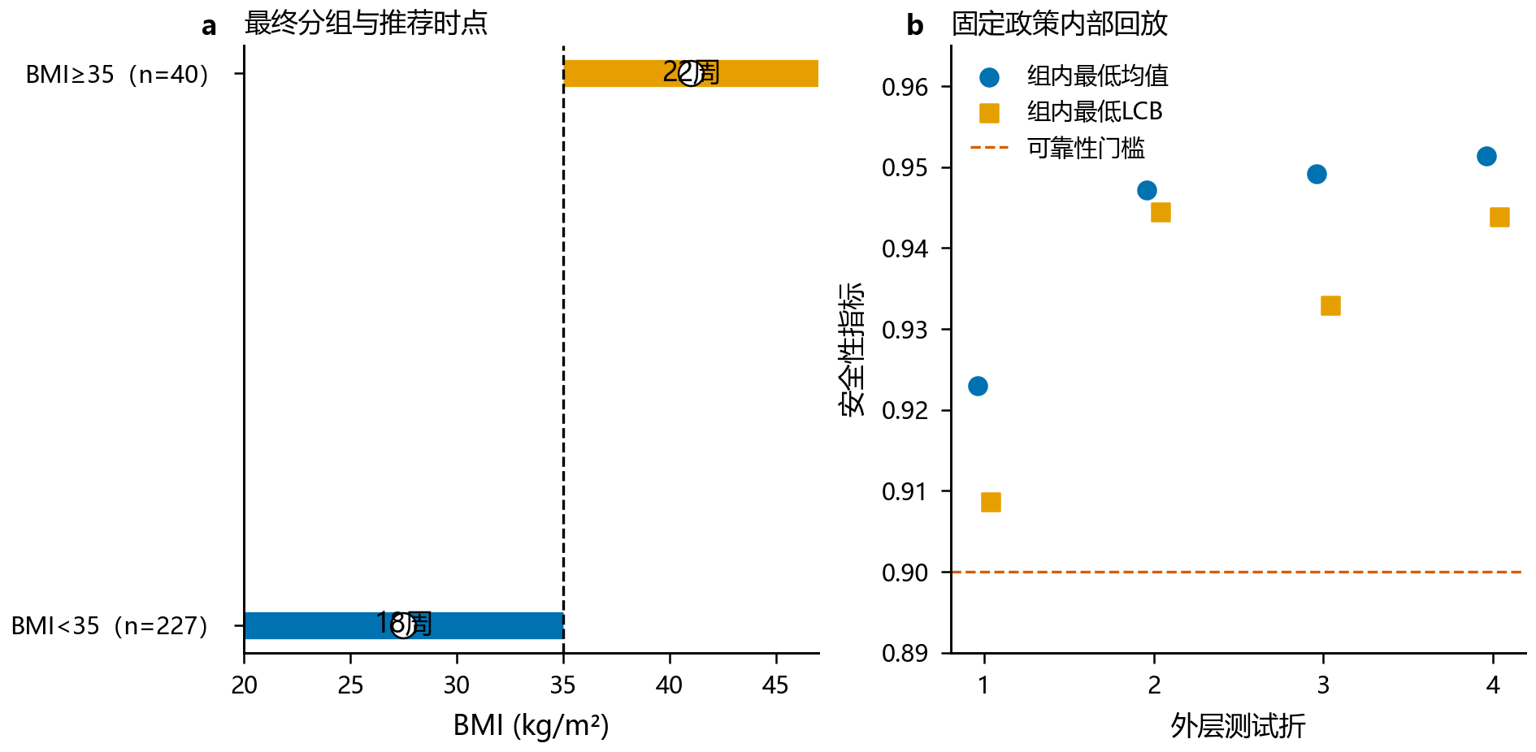
图9 问题3整数BMI政策及固定政策内部回放

6 测量误差与稳健性
表6 问题2与问题3的测量误差和重采样结果
项目 | 问题2主政策 | 问题3固定政策 | 解释
Y浓度误差SD | 0.003716 | 沿用同源估计 | 约0.372个百分点
状态改变率 | 0.027154 | 0.027236 | 扰动后4%删失状态变化
Bootstrap安全率 | 1.000 | 1.000 | 患者级内部重采样

由表6汇总误差与重采样结果。误差模拟检查4%阈值附近的状态扰动，不等同于胎儿疾病误诊率。患者Bootstrap以孕妇为抽样单元[6]，避免把同一孕妇多条记录当作独立样本。

7 模型评价、优点与局限
评价顺序为：先满足无泄漏和可靠性约束，再比较稳定性与平均推荐孕周，最后考虑模型复杂度与解释性。优点是保留纵向重复测量、显式处理三类删失、以患者为验证单位，并把题面风险与连续风险敏感性分开。
局限性包括：样本仅267名孕妇且来自单一数据源；高BMI尾部人数较少；切点区间较宽；LCB是预设保守评分而非严格临床置信保证；多因素增益不稳定；最终35与18/22经过全数据探索，尚无完全独立测试集或外部医院验证。因此结果只能用于数学建模与研究性检测时点分流，不能作为临床诊断或处置依据。

8 结论
表7 问题1—3最终结论与适用范围
问题 | 结论 | 证据等级/适用范围
1 | 孕周与Y浓度正相关，BMI与其负相关；交互不显著 | 条件关联；内部纵向模型
2 | BMI<34.357于18周，BMI≥34.357于22周 | 题面三级风险的内部主推荐
2敏感性 | BMI<34.357于16周，BMI≥34.357于18周 | 仅在特定连续风险权重区间
3 | BMI<35于18周，BMI≥35于22周 | 开发后固定政策内部稳定性建议

由表7汇总最终结论。综合而言，更多分组和更多变量没有带来足够稳定的净收益。当前最合理的工程方案是保留问题2精确切点作为算法结果，在问题3用整数35形成便于解释的两组政策，同时明确其内部验证边界。

参考文献
[1] Ashoor G, Syngelaki A, Poon LCY, Rezende JC, Nicolaides KH. Fetal fraction in maternal plasma cell-free DNA at 11–13 weeks’ gestation: relation to maternal and fetal characteristics. Ultrasound in Obstetrics & Gynecology, 2013, 41(1): 26–32. DOI:10.1002/uog.12331.
[2] Wang E, Batey A, Struble C, Musci T, Song K, Oliphant A. Gestational age and maternal weight effects on fetal cell-free DNA in maternal plasma. Prenatal Diagnosis, 2013, 33(7): 662–666. DOI:10.1002/pd.4119.
[3] Barnwal A, Cho H, Hocking TD. Survival Regression with Accelerated Failure Time Model in XGBoost. Journal of Computational and Graphical Statistics, 2022, 31(4): 1292–1302. DOI:10.1080/10618600.2022.2067548.
[4] Varma S, Simon R. Bias in error estimation when using cross-validation for model selection. BMC Bioinformatics, 2006, 7:91. DOI:10.1186/1471-2105-7-91.
[5] Laird NM, Ware JH. Random-effects models for longitudinal data. Biometrics, 1982, 38(4): 963–974. DOI:10.2307/2529876.
[6] Efron B, Tibshirani RJ. An Introduction to the Bootstrap. New York: Chapman & Hall, 1993.
[7] Chen T, Guestrin C. XGBoost: A Scalable Tree Boosting System. Proceedings of KDD 2016: 785–794. DOI:10.1145/2939672.2939785.

附录A 复现与文件范围
唯一轻量入口为 E:\anaconda\python.exe C题\question123\run_q123.py。它重建问题1、校验问题2冻结政策、重建问题3无外层选参审计、校验问题2/3冻结结果哈希、重绘9组证据图并生成58项复现清单。历史大规模搜索不在默认命令中重跑。附件SHA-256为14827156218bd4f7e4f16db4aa6d9f757c6648379e038ae6c6b58383648614af。
本报告为建模草稿与内部分析参考；正式参赛前仍需结合官方当年格式、队伍信息和篇幅要求二次排版。

